ООО «Производственно-строительная компания «Ремес»  Представители в Северо-Западном округе:  +7-911-845-11-75 ; +7(812) 905-43-42  e-mail: remes-spb@mail.ru | 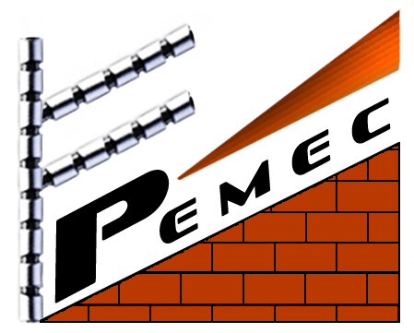

Коммерческое предложение!

ПСК «РЕМЕС» производит мобильные и стационарные модульные здания, здания промышленного назначения, металлоконструкции, кровельные и стеновые материалы из листового проката. Производство металлоконструкций, одноблочных и многоблочных стационарных зданий в одном и двухэтажном исполнении, мобильных вагон-домов на шасси или санях, зданий промышленного назначения. По желанию заказчика – комплектация и отделка. 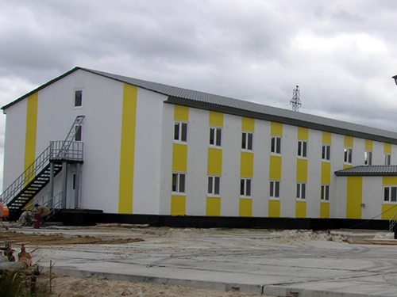
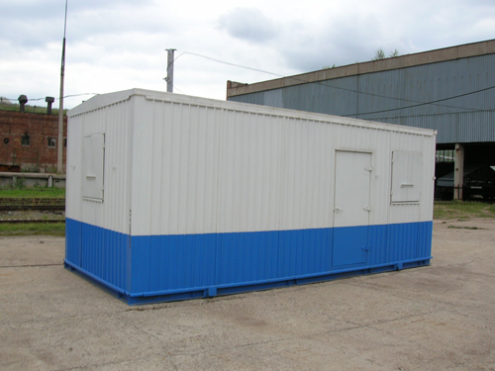
Производственная база ПСК «Ремес» позволяет в короткие сроки производить изделия по чертежам или образцам Заказчика из чугунов, сталей, цветных сплавов. Одной из специализаций ПСК «Ремес» является изготовление и поставка быстроизнашиваемых расходных материалов для бетонных заводов импортного производства.
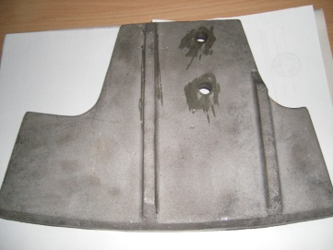
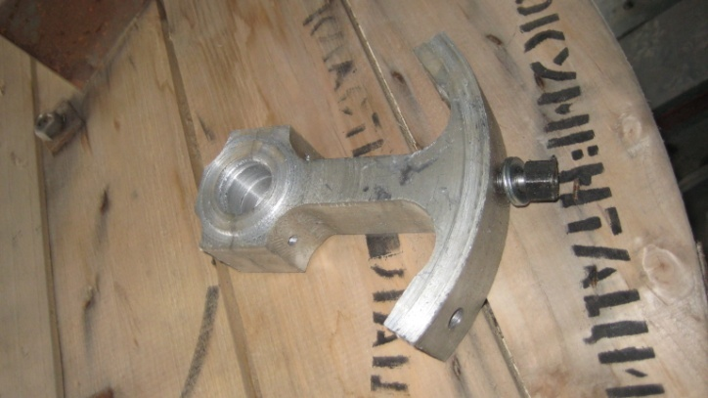
Лопаты для смесителей, лист ванны, рычаги и стрелы, элементы, метизы и другие комплектующие.
Продукция ПСК «Ремес» в разы ниже по стоимости и не уступает по качеству аналогам зарубежных изготовителей, что подтверждается отзывами наших заказчиков.
ПСК «Ремес» имеет возможность изготовить расходные комплектующие для следующих моделей бетонных заводов: TECWELL OY, BHS, SCHWING STETTER, LIEBHERR, ELBA-WERK, SIMEM, MEKA, ELKON
Металлопрокат, Архитектурные художественные изделия, Литье и Ковка.
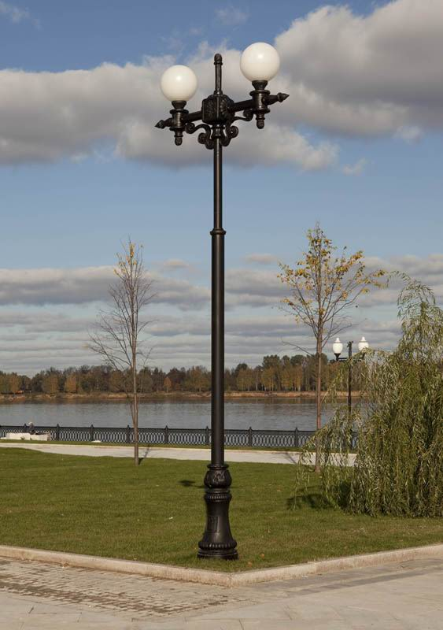 | 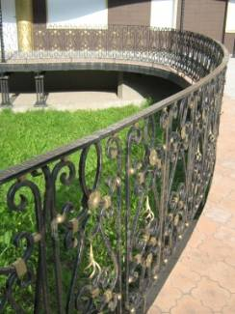 | 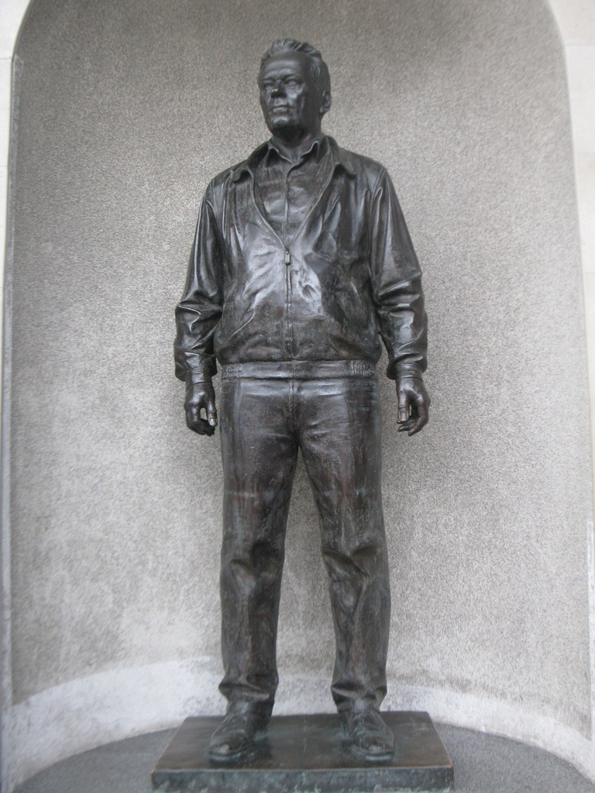
 | 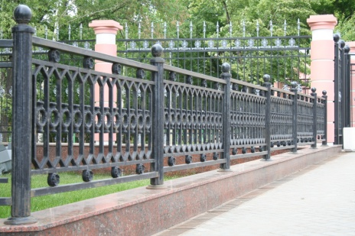

Монтаж с привлечением грузоподъемной техники и доставку до вашего региона

Работаем по всей территории РФ.
С Уважением,
Директор северо-западного представительства
Родякова Светлана Викторовна

